DOCUMENTATIE

TEMA 3

NUME STUDENT: Ciofu Dinuta-Dumitrita
GRUPA: 30221

CUPRINS

1. Obiectivul temei 3
2. Analiza problemei, modelare, scenarii, cazuri de utilizare 3
3. Proiectare 4
4. Implementare 5
5. Rezultate 8
6. Concluzii 12
7. Bibliografie 12

Obiectivul temei
Obiectivul temei a fost proiectarea unui program in Java care sa simuleze comenzile dintr-un magazin. Acest program trebuie sa contina 3 tabele: unul cu clientii/utilizatorii magazinului, altul cu produsele si altul cu toate comenzile procesate. Aceasta aplicatie are o conexiune la o baza de date MySQL. Putem adauga, sterge sau modifica detaliile unei comenzi, utilizator sau produs, introducand noile date in interfata GUI. De asemenea cand este plasata o comanda, stocul produselor din magazin este actualizat.
Obiective secundare:
- Analiza problemei si identificarea cerintelor
- Implementarea aplicatiei de gestionare a comenzilor
- Crearea unui fisier text care contine informatii despre fiecare comanda
- Folosirea unei arhitecturi stratificate
- Testarea aplicatiei

Analiza problemei, modelare, scenarii, cazuri de utilizare
Cerinte functionale:
- Trebuie sa aiba: o conexiune la o baza de date care stocheaza toate informatiile relevante despre fiecare client, produs si comanda. O interfata grafica care ii permite utilizatorului sa interactioneze cu aplicatia si baza de date implicita.Operatii CRUD in baza de date.
- Ar trebui sa aiba: clase si metode generice care permit utilizarea acelorasi metode pe diferite tipuri de obiecte, fara cod duplicat.
- Ar putea avea: interfata grafica “user friendly”, cu culori frumoase si pozitionarea buna a fiecarui element

Diagrama use case
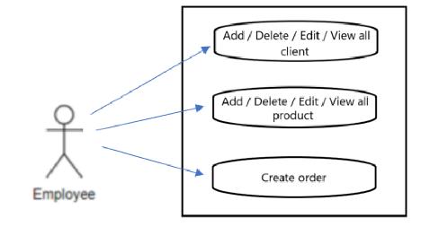
Scenarii de caz:
Angajatul poate alege intre operatiunile clientului sau produsului sau poate crea o comanda. Pentru primele doua optiuni, utilizatorul poate: adauga un client/produs nou, le poate sterge din baza de date, le poate edita sau actualiza. Cand se selecteaza “Show all ..” apare un table cu toate intrarile. Pentru operatia de crearea a unei comenzi, clientul se logheaza in aplicatie dupa acare apare o fereastra cu o lista de produse disponibile si un text field in care acesta poate introduce cantitatea de produs pe care doreste sa o cumpere. In momentul in care clientul apasa butonul “Place order” o factura va fi generate sub forma unui fisier text, iar o noua entitate de tipul “Orders” va fi adaugata in baza de date.
Cerinte non-functionale:
- Aplicatia trebuie sa fie simpla si intuitiva, cu etichete care indica utilizatorului c ear trebui sa faca.
- Design compact: Interfata grafica a aplicatiei nu trebuie sa aiba o dimensiune mai mare decat este necesar, dar ar trebui sa fie suficient de mare pentru a afisa toate informatiile necesare.
- Timpul de raspuns pentru fiecare tranzactie nu trebuie sa depaseasca 2 secunde, iar majoritatea tranzactiilor ar trebui sa functioneze instant.
- Filiabilitatea bazei de date: sistemul ar trebui sa utilizeze un system fiabil de gestionare a bazelor de date

Proiectare
UML (Unified Modeling Language) este un limbaj standard de modelare a sistemelor de software, utilizat in mod obisnuit pentru a reprezenta grafic structura, comportamentul si interactiunile dintre diferite componente ale unui sistem.
Arhitectura conceptuala: Codul este scris in stil OOP, urmand cei patru piloni ai paradigmei de programare orientata pe obiecte: incapsulare, abstractizare, polimorfism, mostenire.
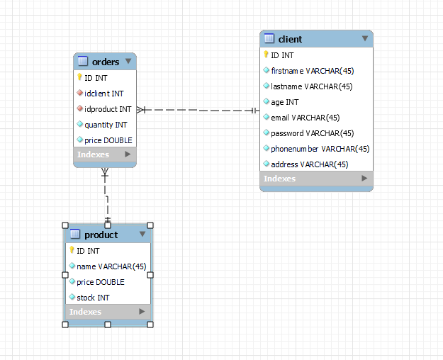

Implementare
Diagrama de pachete:
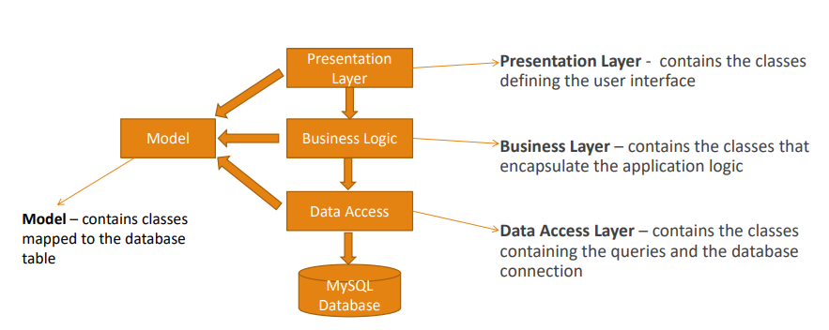
Arhitectura stratificata este considerata cel mai comun si mai utilizat cadru arhitectural in dezvoltarea de software. Este un model cu niveluri in care componentele sunt organizate in straturi orizontale. Acestea lucreaza impreuna ca o singura unitate de software, dar nu depind una de alta.

Exista patru starturi in aceasta arhitectura:
- Presentation Layer: este interfata de utilizator si stratul de comunicare al aplicatiei, unde utilizatorul interactioneaza cu aplicatia. Scopul sau principal este de a afisa si de a colecta informatii de la utilizator. In aplicatia curenta, aceasta primeste care este urmatorul pas pe care utilizatorul doreste sa il faca si datele de intrare (daca este cazul). De asemenea, afiseaza ferestre noi care aduc informatiile dorite.
- Business Logic – gestioneaza regulile, calculele si logica dintr-o aplicatie, dicteaza cum se comporta. Realizeaza validari de date si decide care va fi urmatorul pas in functie de input-ul furnizat de catre utilizator. De asemenea, comunica cu baza de date in sensul ca foloseste metodele din stratul “Data access” pentru a efectua operatiuni specific in baza de date.
- Data Access: continue metodelepentru accesarea datelor din baza de date. Implementeaza operatii CRUD si spijina orice clasa datorita implementarii generice a metodelor. Un alt aspect important este conexiunea dintre aplicatie si baza de date. Foloseste o clasa singleton care face sigur ca o singura conexiune este facuta la aceeasi baza de date.
- Model: aici sunt implementate toate structurile de date. Exista o clasa pentru client, produse si, respective, comenzi.

Diagrama de clase:
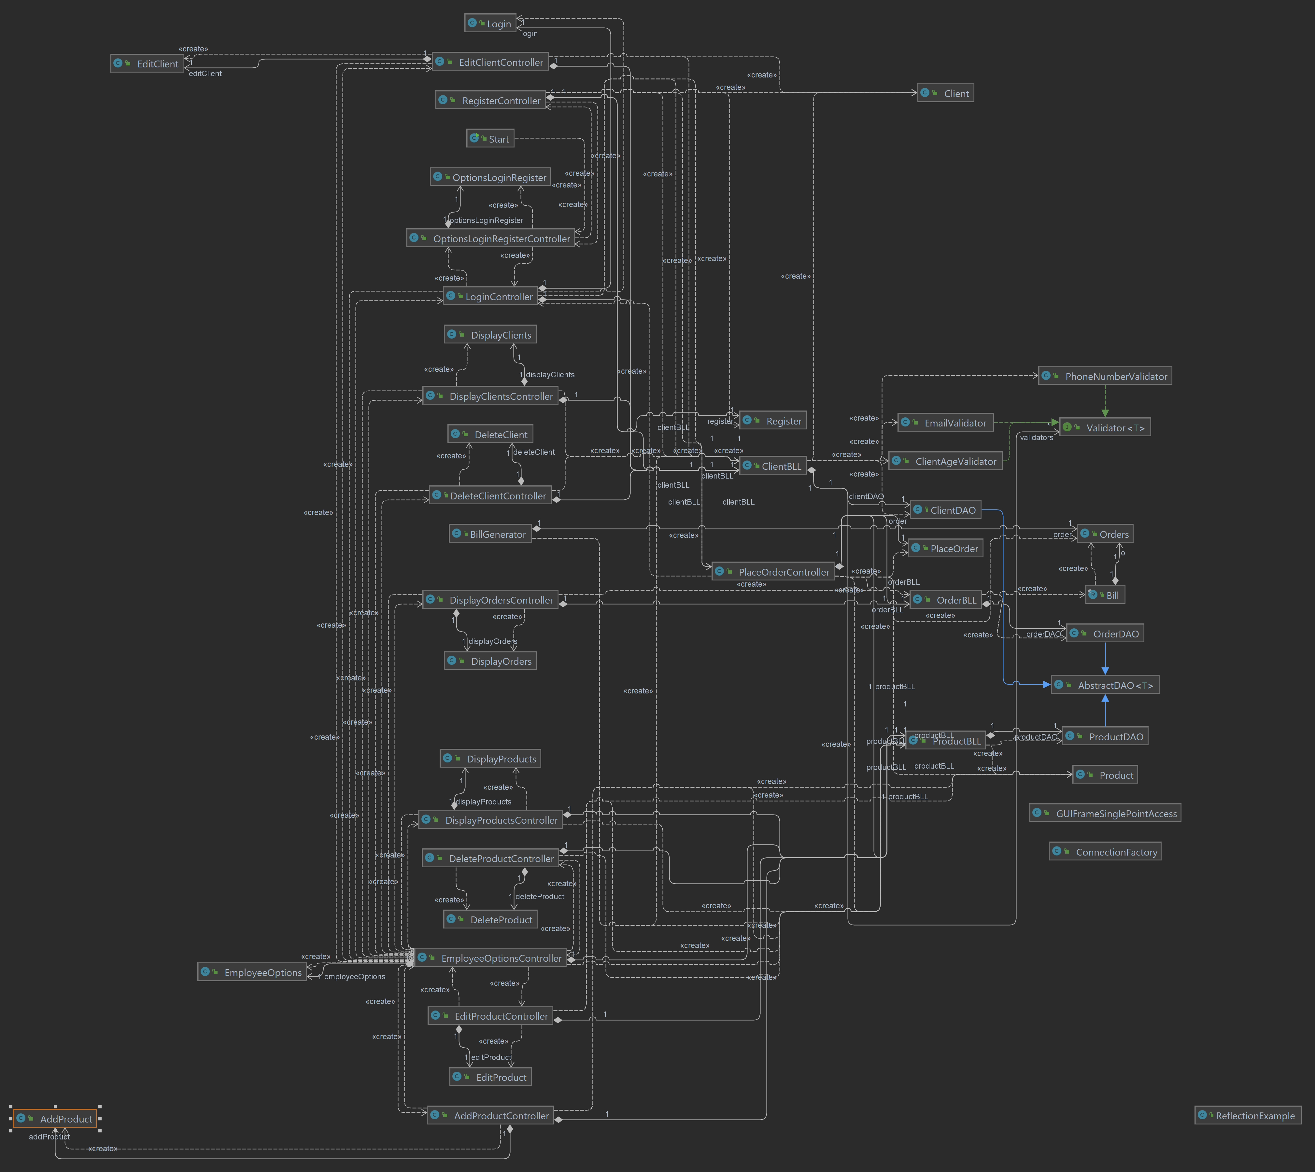
Model
- toate clasele din acest pachet au aceleasi campuri ca tabelele din baza de date care corespund fiecare clase.
- Client – are un id, un nume, un prenume, o varsta, o adresa de email, o parola, un numar de telefon si o adresa. Exista getters si setters, dar si cate 2 constructori (unul cu parametri si unul fara)
- Product – are un id, un nume, un pret si o cantitae. Exista getters si setters, la fel ca in clasa Client
- Orders – are un id, id-ul clientului, id-ul produsului, cantitatea si pretul produsului comandat de client.

Connection – are clasa ConnectionFactory care asigura o sigura instanta a conexiunii la baza de date care se face in timpul executiei programului.

Dao – implementeaza metode care permit operatiunile CRUD. Continue clasa AbstractDAO care continue metode generice care folosesc si tehnici de reflexive astfel incat acelasi cod al aceleasi metode este utilizat pentru a efectua aceeasi operatie in baza de date. Tehnica de reflexive asigura extragerea valorilor pentru fiecare argument al obiectului dat, precum si numele si tipul acestor campuri. Aceasta tehnica duce la reutilizarea codului deoarece poate fi folosit pentru orice obiect. Metodele implementate in aceasta clasa sunt utilizate in Business Logic.

Validators- continue clasa ClientAgeValidator care este o implementare a interfetei Validator si este utilizata pentru a valida varsta unui obiect de tip Client. Ea continue o constanta unica MIN_AGE cu valoarea minima acceptata pentru varsta, setata la 16 ani.
-Clasa EmailValidator este, de asemenea, o implementare a interfetei Validator, dar este utilizata pentru a valida adresele de email ale obiectelor de tip Client. Ea continue o constanta statica “EMAIL_PATTERN” care defineste un pattern regulat pentru a valida adresele de email.

BLL
Clasa ClientBLL este responsabila de logica de business legata de entitatea Client din aplicatie. Are urmatoarele caracteristici:
Variabila clientDAO este o instanță a clasei ClientDAO și este utilizată pentru a accesa și manipula datele despre clienți în baza de date.
Variabila validators este o listă de obiecte de tip Validator<Client> și conține o serie de validatori pentru diferitele câmpuri ale entității Client. Acești validatori sunt utilizați pentru a valida datele introduse pentru un client nou înainte de a fi salvate în baza de date.
Metoda getValidators() returnează lista de validatori pentru a putea fi utilizată în alte părți ale aplicației.
Metoda findClientById(Integer id) primește un ID și returnează clientul cu ID-ul respectiv. Dacă nu se găsește un client cu ID-ul dat, este aruncată o excepție de tipul NoSuchElementException.
Metoda getAllClients() returnează o listă cu toți clienții existenți în baza de date.
Metoda addClient(Client client) primește un obiect de tip Client și adaugă clientul în baza de date după ce verifică că nu există deja un client cu același ID. Dacă există un client cu același ID, se aruncă o excepție de tipul IllegalArgumentException.
Metoda deleteClient(Integer id) primește un ID și șterge clientul cu ID-ul respectiv din baza de date.
Metoda updateClient(Integer id, Client newClient) primește un ID și un obiect de tip Client nou și actualizează datele clientului cu ID-ul respectiv în baza de date.
Metoda createTable() returnează un obiect de tip JTable care conține informații despre toți clienții existenți în baza de date.

Clasa OrderBLL este responsabilă de logica de business legată de entitatea Order din aplicație. Are următoarele caracteristici:
Variabila orderDAO este o instanță a clasei OrderDAO și este utilizată pentru a accesa și manipula datele despre comenzi în baza de date.
Metoda findOrderById(Integer id) primește un ID și returnează comanda cu ID-ul respectiv. Dacă nu se găsește o comandă cu ID-ul dat, este afișat un mesaj corespunzător.
Metoda findAllOrders() returnează o listă cu toate comenzile existente în baza de date.
Metoda addOrder(Orders orderss) primește un obiect de tip Orders și adaugă comanda în baza de date după ce verifică că nu există deja o comandă cu același ID. Dacă există o comandă cu același ID, se aruncă o excepție de tipul IllegalArgumentException.
Metoda deleteOrder(Integer id) primește un ID și șterge comanda cu ID-ul respectiv din baza de date.
Metoda createTable() returnează un obiect de tip JTable care conține informații despre toate comenzile existente în baza de date.

Clasa ProductBLL este responsabilă de logica de business legată de entitatea Product din aplicație. Are următoarele caracteristici:

Variabila productDAO este o instanță a clasei ProductDAO și este utilizată pentru a accesa și manipula datele despre produse în baza de date.
Metoda findProductById(Integer id) primește un ID și returnează produsul cu ID-ul respectiv. Dacă nu se găsește un produs cu ID-ul dat, este afișat un mesaj corespunzător.
Metoda findAllProducts() returnează o listă cu toate produsele existente în baza de date.
Metoda addProduct(Product product) primește un obiect de tip Product și adaugă produsul în baza de date după ce verifică că nu există deja un produs cu același ID. Dacă există un produs cu același ID, se aruncă o excepție de tipul IllegalArgumentException.
Metoda deleteProduct(Integer id) primește un ID și șterge produsul cu ID-ul respectiv din baza de date.
Metoda updateProduct(Integer id, Product newProduct) primește un ID și un obiect de tip Product nou și actualizează datele produsului cu ID-ul respectiv în baza de date.
Metoda createTable() returnează un obiect de tip JTable care conține informații despre toate produsele existente în baza de date.

Rezultate
Mai jos sunt prezentate cateva dintre ferestrele care au fost ceate in timpul adaugarii cu success a unui client in baza de date si vizualizarea tuturor clientilor.
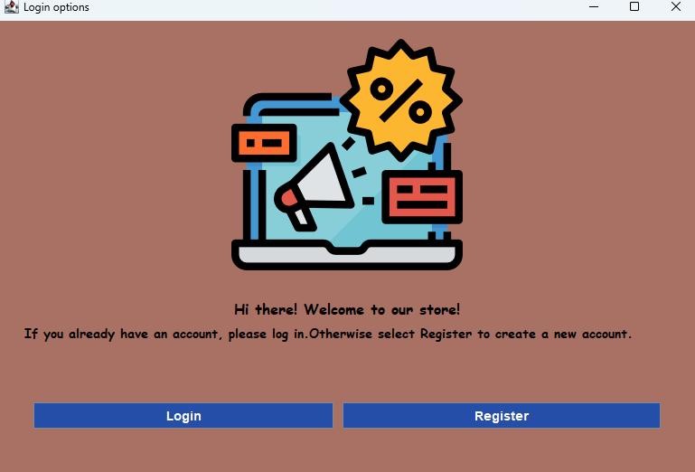
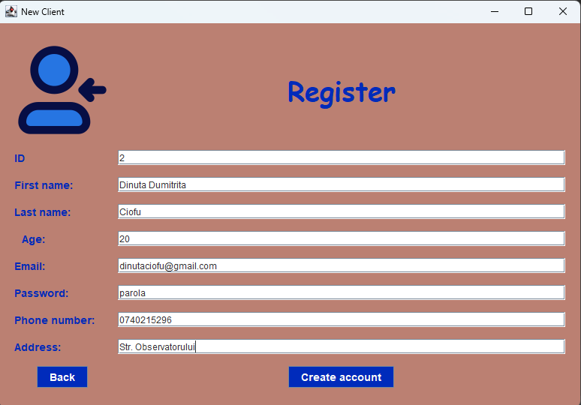
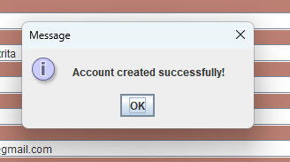
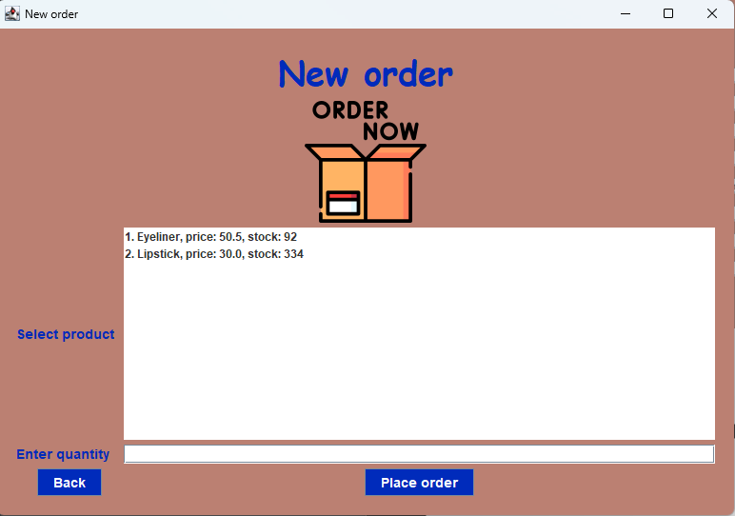
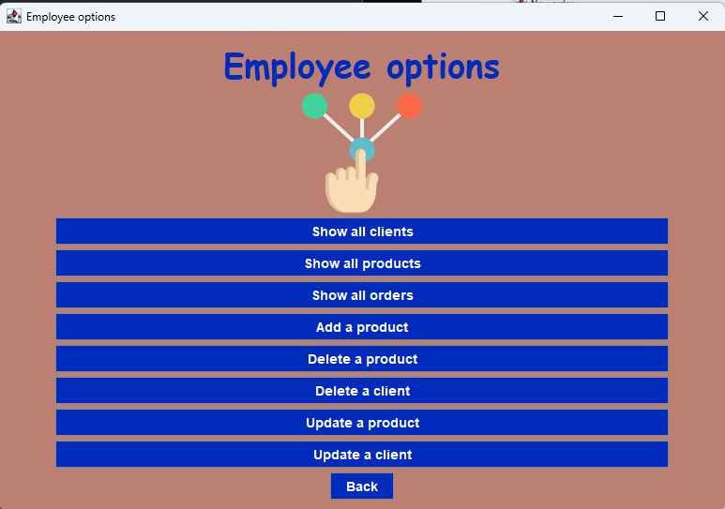
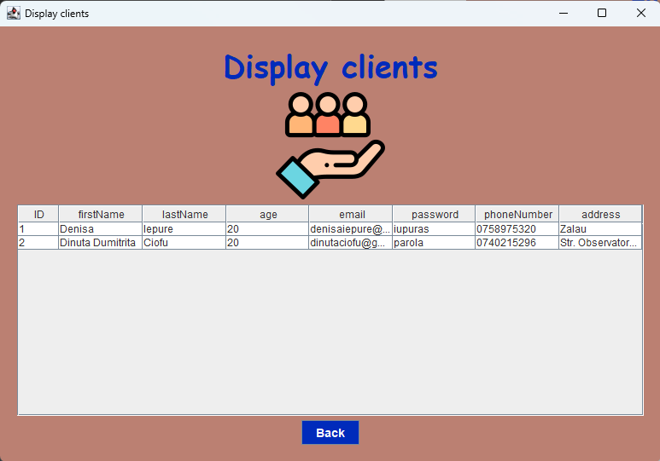

Concluzii
Aceasta tema m-a ajutat sa descopar noi functionalitati in limbajul de programare Java, de exemplu, cum sa folosesc tehnici de reflective, clase generice si metode, dar si despre arhitectura stratificata, care creeaza un cod mai curat. Mai mult am invatat cum sa folosesc MySQL Workbench. Toate cerintele principale si secundare au fost indeplinite. La terminarea acestei teme, consider ca abilitatile mele in programarea in Java au evoluat.

Bibliografie
- https://stackoverflow.com/questions/6382877/how-to-show-data-from-database-to-jtable-of-java-swing-controls
- https://www.youtube.com/watch?v=0bIgMu55R2E&ab_channel=ArmanHossen
- https://dsrl.eu/courses/pt/materials/PT2023_A3_S1.pdf
- https://regexr.com/39fv1
- https://jenkov.com/tutorials/java-reflection/index.html
- https://www.javaguides.net/2018/08/data-access-object-pattern-in-java.html

